Лист измерения
для заказа подъемника напольного и поддерживающей системы в
ООО «Челябинский завод автосервисного оборудования»

Модель: П114Е-___-2 Количество: _____________ МП
Заказчик: ___________________________________________________
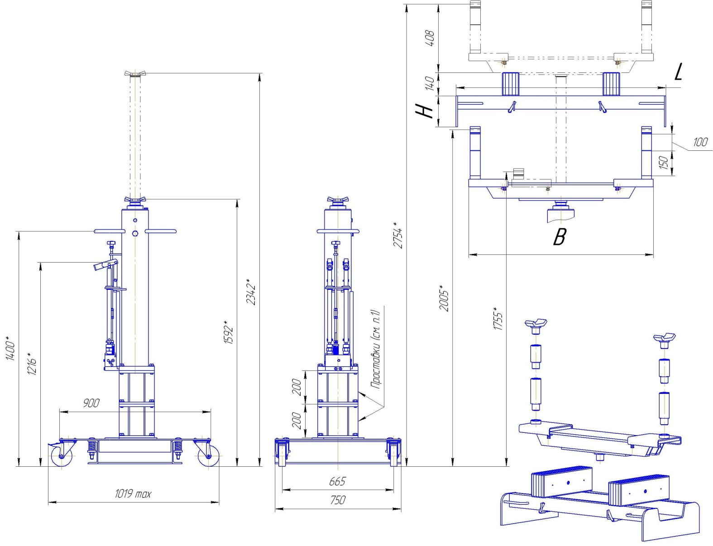
- Укажите количество проставок (0, 1 или 2) ______
(при заказе менее 2-х проставок, размеры, отмеченные *, будут уменьшены соответственно на 200 или 400 мм)
- Укажите наличие поддерживающей системы: 
- Укажите ширину траверсы B, кратную 50 мм (максимальный размер 1100 мм) _______ мм.
- Укажите ширину подставки L _______ мм.
- Укажите высоту подставки H _______ мм.

ООО «Челябинский завод автосервисного оборудования»
г. Челябинск, ул. Механическая, 14 т. (351) 210-23-21

